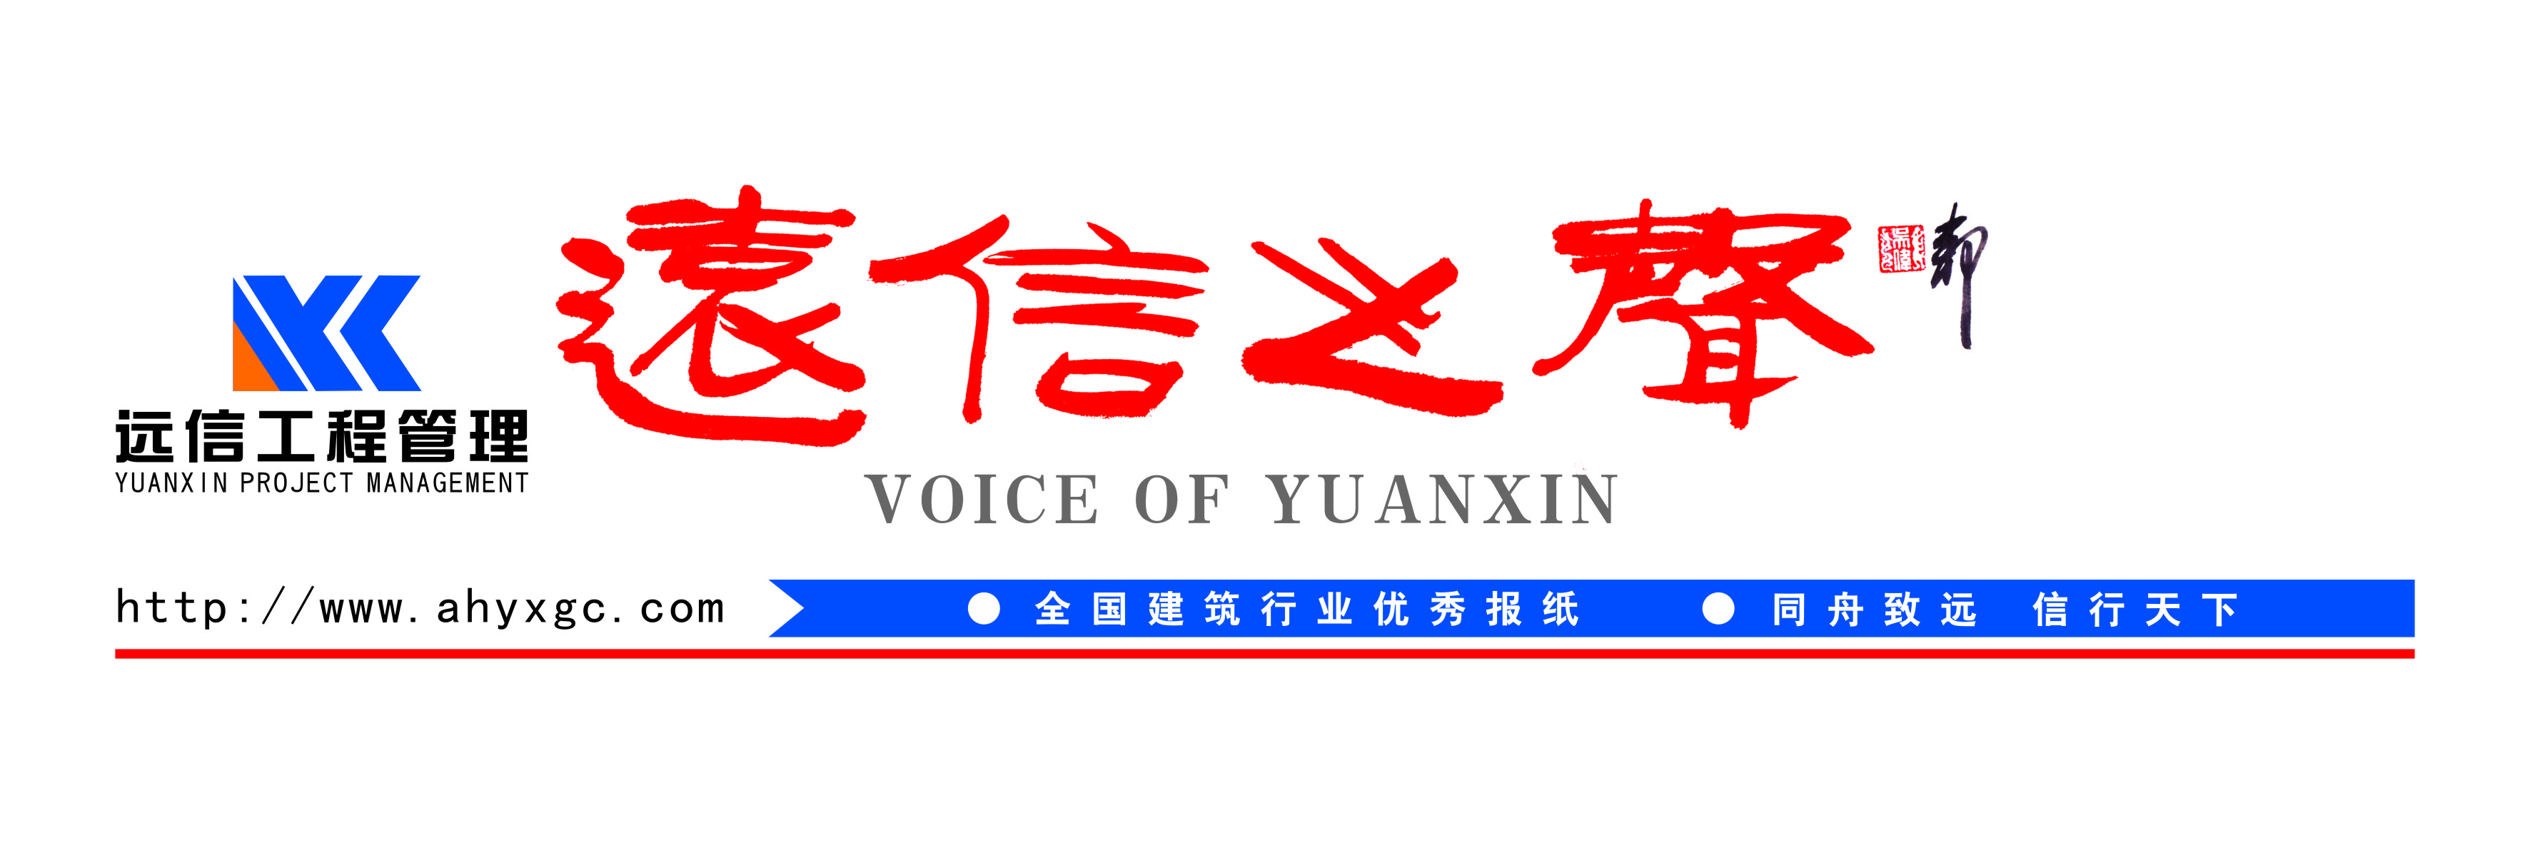


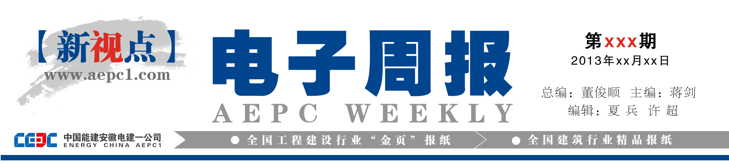
■ 2016年第7期（总第15期） ■ 出版：09月30日 ■ 总编：余松林 主编：张随山 执行主编：朱敏

执行

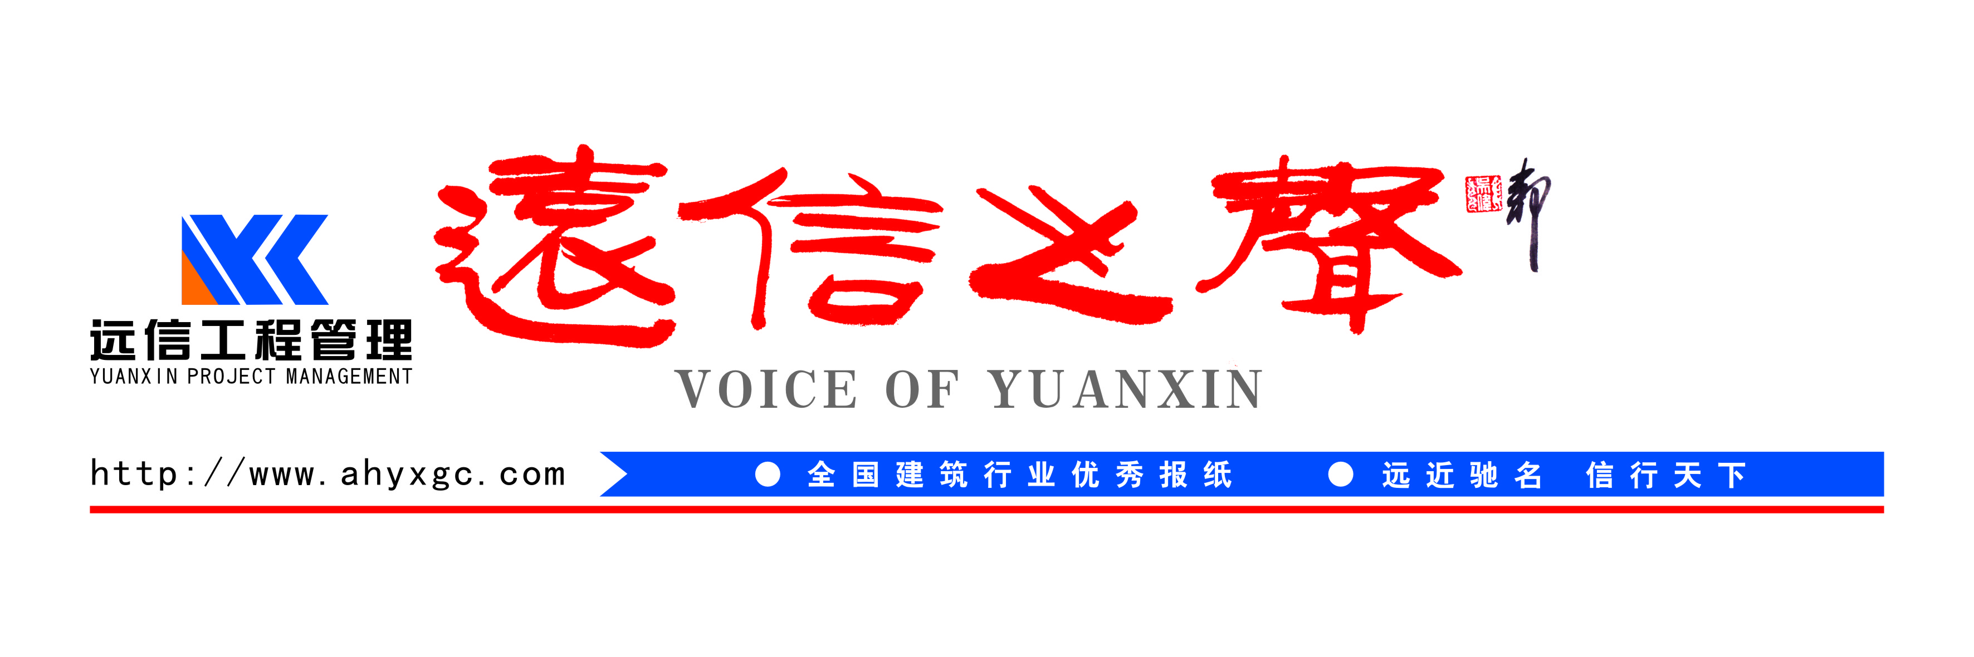

公司荣升安徽省建设监理行业第17位
向具有全省竞争力的一流工程项目管理公司迈进
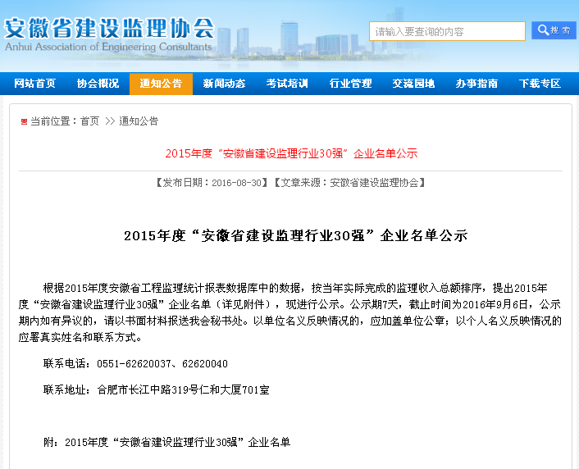
9月7日，安徽省建设监理协会官网公布了《关于发布2015年度“安徽省建设监理行业30强”企业名单的通知》，公司再度入围，排名上升至第17位，标志着公司建设具有全省竞争力的一流工程项目管理公司再提速。
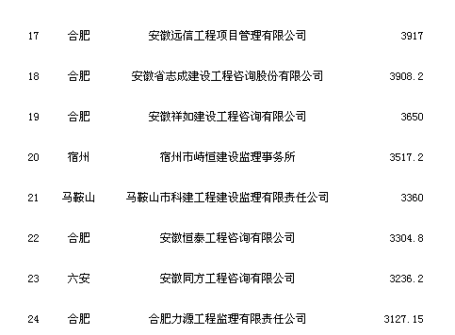
公司继2013-2014年度上榜安徽省建设监理行业30强以来，一直稳居该榜单，彰显了行业对公司稳步发展的高度认可，体现了公司的良好发展趋势。公司董事长余松林表示，公司将以此次再度入选这一榜单为起点，紧跟行业发展的新常态，顺应自身发展的新要求，再接再厉，砥砺前行，加快转型升级，推动创新发展，努力创造公司“十三五”发展的新局面。
据悉，设立该榜单旨在提高我省监理企业的竞争力和知名度，促进企业做大、做强，榜单的最终确定以2015年度实际完成的监理收入总额为依据。



郝传山参加皖陕监理行业交流会
2016年第7期（总第15期）
增进企业同行交流 促进前沿管理共享
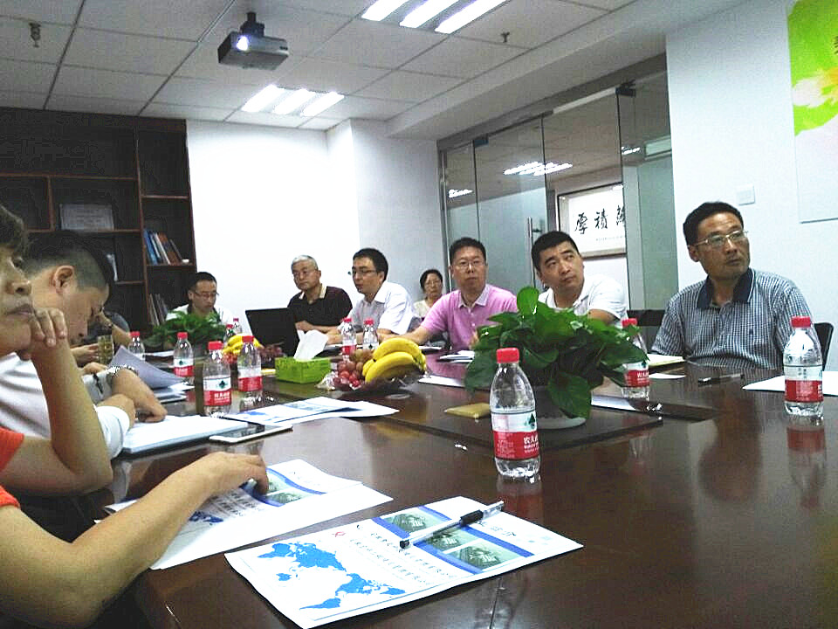
9月13日下午，皖、陕监理行业信息化交流会在安徽省宏祥工程项目管理有限公司举行。安徽省建设监理协会会长盛大全和安徽远信工程项目管理有限公司等5家省内监理企业相关负责人参加交流。公司副总经理兼总工程师郝传山代表公司参加了交流会。
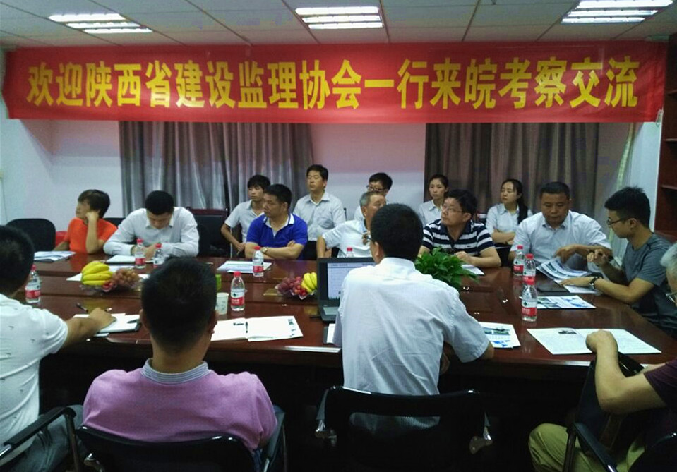
会上，安徽省建设监理协会盛大全会长，向参会企业首先介绍了陕西省监理协会的参会人员。与会的各家监理企业，相继做了工作交流。特别是在“互联网+”信息时代背景下，各家突出对信息系统应用进行了交流。郝传山详细介绍了公司正在使用的GPMIS信息管理系统，并进行了重点推介，与参会企业负责人进行了沟通交流。
参会企业负责人均表示，希望两地监理协会多组织类似的项目管理经验交流会，让监理人能够及时掌握到管理的前沿，为企业发展打牢基础、为行业发展做出贡献。

“庐州杯”奖揭晓 公司市政工程获奖
2016年第7期（总第15期）
管理版
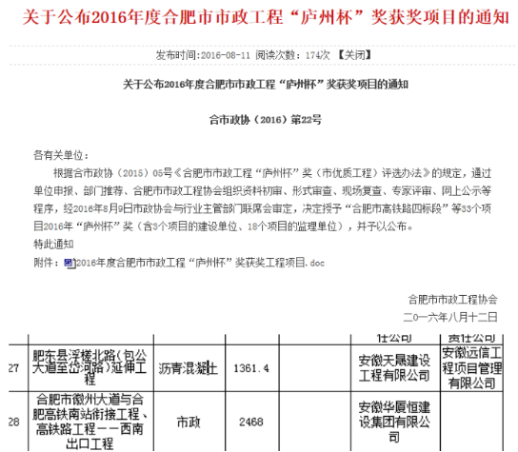
8月12日，合肥市城乡建设委员会网站公布了2016年“庐州杯”奖（市优质工程）的评奖结果，公司监理的肥东县浮槎北路（包公大道至岱河路）延伸工程项目名列榜单。
肥东县浮槎北路（包公大道至岱河路）延伸工程道路全长1.1千米，宽36（40）米，含道排、路灯基础及管道，强电、标志、标线等施工内容。该奖项通过单位申报、部门推荐、合肥市市政工程协会组织资料初审、形式审查、现场复查、专家评审、网上公示等程序，最终由市政协会与行业主管部门联席会审定。
包揽前五名！公司在舒城重点局评选中扬名
8月13日，舒城县重点局召开2016年度半年工程建设工作会议。局长曹前长，副局长、总工程师梅申勇，副局长邓玉书及局机关全体工作人员，各局属项目施工、监理企业负责人，以及现场质量安全管理人员参加了会议。公司舒城分公司负责人及各项目负责人参会。
会议对2016年1-7月份局属重点工程总体情况进行了总结，对“安全生产月”、二季度项目观摩等工作进行了通报。公司监理的房建项目——紫荆园安置小区二期工程、舒勤孔集安置小区B区、花溪园安置小区一期工程、沙埂家园安置小区二期工程、老年活动中心工程依次获得第一、二、三、四、五名的优异成绩；市政项目——鹿起路一期、城东五条路绿化工程、十四公里市政道路、杭埠南路也榜上有名。
据了解，此次评比是为进一步加强局属工程日常管理，促进各参建单位相互学习、交流，提高局属项目创先争优的积极性，营造“比、学、赶、超”良好氛围。通过组织人员观摩、项目负责人介绍及无记名评分环节，最终统计出各项目的综合得分排名。
曹前长要求各项目参建人员，紧紧围绕县委、县政府决策部署，坚持安全生产、质量至上的原则，坚持项目招投标规范管理，坚持安全文明工地创建。以加强信用管理和制度创新为抓手，进一步强化工程管理，力争圆满完成年度重点工程建设任务。

吃透这102个工程疑难
2016年第7期（总第15期）
监理讲堂
就让你上位当总监（中）
摘自：《建设监理》杂志

抓住概念,多联系,多与实际结合,要把学到的只是吃透才可以,学会归纳总结.你就是总监！
——引言

二、建筑设计容易出现的设计问题
（一）消防设计 【6大问题】
存在问题1：消防车道没有4米宽、没有回车场或回车道、园林种树影响消防车辆。
解决措施：按照规范执行，消防车道宽度执行规范，回车场如上部做草坪，下部构造设计必须符合消防车通行要求，园林总图应经建筑设计人员审核，并报消防部门通过。
存在问题2：电梯前室开窗不够3m²。
解决措施：按照规范执行，不够3平方米可加设加压送风井。
存在问题3：各栋楼之间防火间距不够。
解决措施：按照规范执行。
存在问题4：楼梯间首层与地下室没有隔开。
解决措施：按照规范执行。
存在问题5：发电机和消防水泵不在第一期，拖延第一期验收时间。
解决措施：在一期应考虑完善配套，裙楼不装修、暂时不使用也应先设计消防系统，待施工完成后方可验收。
存在问题6：消防水泵房无直通出口。
解决措施：按规范执行
（二）设计通病与措施
屋面防水 【7大问题】
存在问题1：防水材料质量不稳定
解决措施：选用防水卷材,根据国家规范确定厚度。北方地区的别墅，按二级防水等级做两道卷材防水。
存在问题2：保温隔热层隔热层设置位置不明确。
解决措施：采用挤塑聚苯板保温材料。北方地区先做保温，后做防水，南方先做防水，后做保温。
存在问题3：天面女儿墙底裂缝渗漏。
解决措施：300mm以下做混凝土女儿墙。
存在问题4：凸出屋面的管道、井、烟道周边渗漏。
解决措施：凸出屋面的管道、井、烟道周边应同屋面结构一起整浇一道钢 筋混凝土防水反梁，平屋面标高定于最高完成面以上250mm，坡屋面为完成面250mm。
存在问题5：管道穿楼板、屋面处渗漏
解决措施：按规定选用和埋设套管;套管处要用沥青麻丝和防水油膏充填。
2016年第7期（总第15期）
监理讲堂
存在问题6：屋面西班牙瓦的施工方法设计有两种做法，一种为挂贴，一种为卧贴。但按挂贴施工别墅屋面大部分有渗水现象。
解决措施：改为卧贴工艺。如确实因屋面坡度太陡时，卧贴工艺中应增加挂网等加强措施，或将卷材防水层加厚(30mm以上)再采用挂贴工艺施工。具体做法均以各公司地区规范为主。天津地区参照2-5节点。
存在问题7：别墅部分户型设计有暗天沟，但由于设计时此处未采取加强措施，许多屋面出现暗天沟漏水现象。
解决措施：统一改为明沟,采用2-5节点。
室内防水【5大问题】
存在问题1：沉箱式卫生间无侧排地漏，使得沉箱内容易积水而形成渗水隐患。而准备补加侧排地漏时，又由于管井面积不够，无法增加立管。
解决措施：加侧排地漏，北方地区因安装困难可适当加大管井。
存在问题2：沉箱管道井防水套管安装，卫生间设置管道井时，管道井壁(沉箱内部分)厚往往只有8~10cm混凝土墙或者采用砌砖，无法较好地安装防水套管。
解决措施：建议沉箱管道井壁厚12cm，并且应为钢砼结构，沉箱内部架空，不回填。
存在问题3：浴室墙面渗漏。
解决措施：柔性防水上返300mm高，以上做防水砂浆。北京墙根部砼上返120mm。
存在问题4：安装卫生间设备时无法固定且易渗漏。
解决措施：墙体建议全部采用实心砖。
存在问题5：室内给水管被打穿。
解决措施：水暖管道尽量避开门口经过，而从门侧穿墙过，剪力墙预留套管。
外墙防水 【5大问题】
存在问题1：外墙裂缝渗漏。
解决措施：涂料的掺抗裂纤维水泥砂浆。
存在问题2：墙体材料。
解决措施：同意广州试用加气蒸压混凝土砌块，但应增加相应的抗裂措施 (如内外墙批荡挂网，抹灰层加抗裂纤维)。
存在问题3：窗楣、窗台处漏水。
解决措施：窗楣要做滴水线;外窗台要低于内窗台，做足排水坡度;铝合金窗下框要有泻水结构;铝合金窗外边要打防水胶密封。严格执行施工规范。
存在问题4：GRC外装饰构件多，而部分外墙GRC线脚上没有设计挑檐，容易造成GRC构件与外墙交接处出现渗漏水现象，而且GRC构件之间的连接也极易产生裂缝。
解决措施：尽量减少使用GRC及线条样式。选定供应商后，及时将安装节点提供给设计单位。待设计确认后方可安装。设计院在图纸中要对装饰线条的排水坡度、滴水槽及不同材料搭接的防裂措施有所标注。设计部定板中要考虑线条泛水、渗水的问题。工程部要认真审核装饰线条的施工方案。
地下室防水【1大问题】
存在问题1：防水材料质量不过关。
解决措施：采用卷材防水，防水等级及设计执行国家规范。
2016年第7期（总第15期）
监理讲堂
（三）建筑节点通病及解决措施
门窗与栏杆部分【11大问题】
存在问题1：出天面门采用木门，规范不允许。
解决措施：出天面门禁用木门。
存在问题2：由于甲方考虑成本因素，准备取消一些楼盘的门窗钢附框，但取消钢附框后，会导致结构完成后门窗洞口无法及时收口，对工程进度影响极大，而且也极易造成铝框的污染、破坏。
解决措施：总包核算费用，报总部审批。
存在问题3：当电梯在首层，秋冬季风力很大时，电梯厅门关不到位，需要外力才能关上;设计时应考虑大堂电梯避风，电梯门开关自如。如：绿洲小区塔楼的电梯，在大堂打开门时会出现此种现象。
解决措施：同意，采用其做法。
存在问题4：铁艺、铁花、防护栏杆大样不齐不能做为施工依据。
解决措施：将铁艺、铁花大样图库资料供设计人员选择。设计公司设计大样图。
存在问题5：栏杆高度小于1100。
解决措施：按规范执行。
存在问题6：阳台栏杆的预埋件在主体施工时因没有栏杆的立杆间距而无法预留，在安装时又不允许打膨胀螺丝，要打掉结构。
解决措施：设计确定间距及大样图。
存在问题7：阳台镀锌钢管油漆脱落、生锈。
解决措施：设计必须明确相匹配的油漆。
存在问题8：室内飘窗台护窗栏杆的设置问题。
解决措施：由标准化设计小组统一制定标准图。
存在问题9：根据住宅设计规范：外窗窗台距楼面、地面的净高低于0.8米时，应设有防护设施，所有窗台高度低于0.8米的开启窗，应设置安全护栏。现管辖小区，飘窗内的护栏高度偏低，儿童易撞碎玻璃摔下，建议增高护栏高度。
解决措施：按规范执行。
存在问题10：天台、平台各户型之间设有防护栏杆，防止外来人员穿过确保安全;由于窗户推拉门不能封闭，也没有防盗装置，多个楼盘均出现，从业主家平台推拉窗处进入室内，造成失盗的事件。
解决措施：同意，设计中充分考虑。
存在问题11：小区的景观水池边，应增设防护栏，以防儿童及老人滑倒摔下。
解决措施：不采用其做法。
装饰细部【6大问题】
存在问题1：走道管井门面贴磁砖。
解决措：:由装饰专业出大样,确定颜色。
存在问题2：室内木质柜与墙体接合处理不当。
解决措施：由装修处理。
存在问题3：卫生间、厨房墙面地砖的规格太大，易空鼓、损耗大。
解决措施：建议墙砖不宜太大，应不大于500×500，且不用玻化砖。
存在问题4：墙面地面砖斜贴，损耗大。
解决措施：在交楼标准中，明确尽量不使用斜贴。
2016年第7期（总第15期）
监理讲堂
存在问题5：橱柜验收不合格，导致煤气工程验收不合格。
解决措施：执行规范。设计和施工时在煤气软管和煤气表放置的封闭空间预留透气孔，安装透气板。
存在问题6：电梯的门坎应高于地面，门坎与地面应有一个合理的坡度，防止水倒灌入电梯井内，影响电梯的运行。
解决措施：同意，采用其做法。
屋面工程【4大问题】
存在问题1：斜屋面坡度太大。
解决措施：在不影响设计效果的情况下，尽量减缓坡度。
存在问题2：单体采暖预留管道：由于楼板厚度限制，使得预留采暖管道高出混凝土保护层管道交叉处，高度超高。
解决措施：采暖管道留槽走明管，并且给行销部一个合理的解释。
存在问题3：是否采用混凝土天沟---品牌成品集水系统。
解决措施：结合立面局部使用。
存在问题4：施工单位经常提出屋面找坡材料的变更要求。
解决措施：由韩建提出几种材料做法，由设计公司选定。
抹灰工程【5大问题】
存在问题1：多联排别墅露台分户墙因雨水和灰尘的影响形成“泪痕”。
解决措施：设计要增设滴水线。
存在问题2：我司地下室顶棚的设计做法基本是选用88J1-1图集的棚61做法，在保温板上直接刮2mm耐水子，很容易产生质量隐患(仅限北京地区使用)。
解决措施：需设网格布，新建工程室内地下保温顶棚做法：参照88J2-9，棚26-W。
存在问题3：我司室内顶棚做法一般都选用88J1-1图集的棚8B、棚9B做法，为水泥石灰砂浆抹灰，这种做法现在很少用，很容易产生质量和安全事故。
解决措施：采用刮腻子抹平，取消抹灰做法。
存在问题4：外墙石材铺贴的构造做法是否结合北方地区的保温做法。
解决措施：同意。
存在问题5：已交付使用水泵设备房的地面、地面均为水泥毛坏墙面、地面。应按卫生防疫站核发二次供水卫生许可证的标准设计(应将墙面、地面、排水沟内铺设墙、地砖)，避免再次进行设备房的改造时，影响正常供水，并污染水泵房设施。
解决措施：同意，采用其做法。

投稿及宣传工作联系QQ号：2929224096

